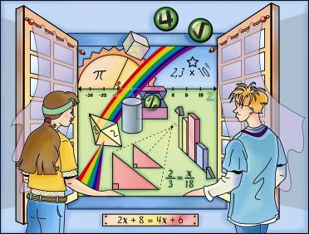
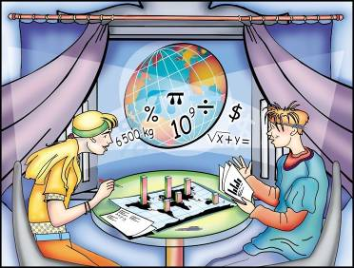

Formation préparatoire au travail

 | Arithmétique
 | 1  Sens du nombre en notation décimale, fractionnaire |  |  |  |  |  | 2  Différentes formes d’écriture et de représentation |  |  |  |  |  |  | 3  Sens des opérations |  |  |  |  | 4  Opérations sur les nombres
type de situation
Titre de la Situation
(date)
Niveau de complexité

 | Arithmétique |  |  |  |  |  |  |  |  |  |  |  | Géométrie
 | 5  Sens de la proportionnalité |  |  |  |  |  | 6  Traitement d’une situation de proportionnalité |  |  |  |  |  |  | 1  Figures planes |  |  |  |  |  | 2  Triangles, quadrilatères et polygones réguliers convexes
type de situation
Titre de la Situation
(date)
Niveau de complexité

 | Géométrie
 | 3  Cercle et disque |  |  |  | 4  Mesure |  |  | 5  Angles |  |  | 6  Solides |  |  |  |  |  |  | 7  Figures isométriques  Figures semblables |  |  |  | 8  Constructions géométriques |  |  |  | Recherche de mesures manquantes
 |  |  |  |  |  |  |  |  |  |  |  |  |  |  |  |  |  |  |  |  |  |  |  |  |  | 9  Angles |  |  | 10  Longueurs |  |  |  |  | 11  Aires |  |  | 12  Volume
type de situation
Titre de la Situation
(date)
Niveau de complexité

 | probabilité |  |  |  |  |  |  |  |  |  |  |  |  |  | statistique
 | 1  Concept d’expérience aléatoire |  |  |  |  |  |  |  | 3  Traitement de données tirées d’expériences aléatoires |  |  |  |  |  | 1  Relevé statistique |  |  |  | 2  Traitement de données tirées de relevés statistiques
type de situation
Titre de la Situation
(date)
Niveau de complexité

Types de situations de CD2 : Situation d’application (SA) Situation de validation (SV) Situation de conjecture (SC) CD3 : Situation de communication (SCo)

Niveau de complexité : 1-2-3

